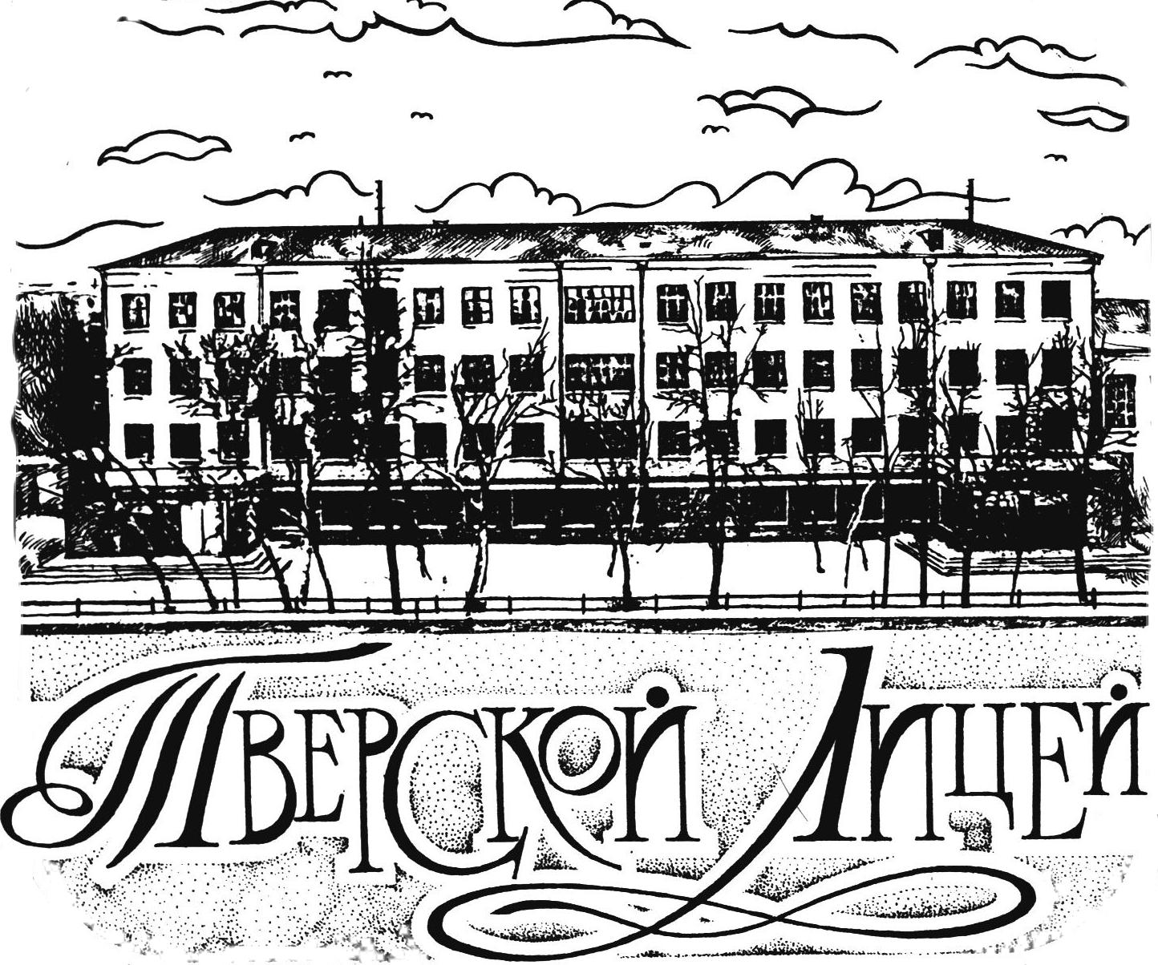
Муниципальное общеобразовательное учреждение
«Тверской лицей»

170001 г. Тверь пр. Калинина 10. 8(4822) 42-22-68
E-mail: tl@school.tver.ru, сайт: http://school.tver.ru/school/lyceum

УЧЕБНЫЙ ПЛАН
основного общего образования
в МОУ «ТВЕРСКОЙ ЛИЦЕЙ»
на 2022 – 2023 учебный год

ПРИНЯТО

Решением педсовета от 31. 05. 2022г № 10

Содержание

1.Пояснительная записка
2.Учебный план
2.1. Годовой учебный план основного общего образования на 2022-2023 учебный год
2.2. Недельный учебный план основного общего образования на 2022-2023 учебный год
2.3. Пояснение к пунктам 2.1 и 2.2
3.Режим работы МОУ «Тверской лицей»
4. Годовой календарный график МОУ «Тверской лицей»

- Пояснительная записка

1.1. Учебный план образовательной программы основного общего образования для 5-9 классов МОУ «Тверской лицей» на 2022-2023 учебный год сформирован в соответствии с требованиями:
Федерального Закона от 29.12.2012 № 273-ФЗ «Об образовании в Российской Федерации» с изменениями и дополнениями;
Федерального государственного образовательного стандарта основного общего образования, утвержденного приказом Министерства просвещения Российской Федерации от 31.05.2021 № 287 (далее - ФГОС основного общего образования);
Порядка организации и осуществления образовательной деятельности по основным общеобразовательным программам - образовательным программам начального общего, основного общего и среднего общего образования, утвержденного приказом Минпросвещения России от 28.08.2020 № 442;
федерального перечня учебников, допущенных к использованию при реализации имеющих государственную аккредитацию образовательных программ начального общего, основного общего, среднего общего образования организациями, осуществляющими образовательную деятельность, утвержденного приказом Минпросвещения Российской Федерации от 20.05.2020 № 254;
письма Минпросвещения Российской Федерации от 11.11.2021 № 03-1899 «Об обеспечении учебными изданиями (учебниками и учебными пособиями) обучающихся в 2022/2023 учебном году»;
санитарных правил и норм СанПиН 1.2.3685-21 «Гигиенические нормативы и требования к обеспечению безопасности и (или) безвредности для человека факторов среды обитания», утвержденных постановлением Главного государственного санитарного врача Российской Федерации от 28.01.2021 № 2 (далее - СанПиН 1.2.3685-21);
Письма Минпросвещения Российской Федерации от 15.02.2022 №АЗ-113/03 «О направлении методических рекомендаций»;
Письма Минпросвещения России №СК-228/03, Рособрнадзора №01-169/08-01 от 06.08.2021 «О направлении Рекомендаций» (вместе с «Рекомендациями для системы общего образования по основным подходам к формированию графика проведения оценочных процедур в общеобразовательных организациях»);
Устава муниципального общеобразовательного учреждения «Тверской лицей».
1.2. Учебный год в образовательной организации начинается 01.09.2022, окончание учебного года – 30.05.2023.
Количество учебных недель – 34.
Для профилактики переутомления обучающихся в календарном учебном графике предусмотрено равномерное распределение периодов учебного времени и каникул. Количество часов, отведенных на освоение обучающимися учебного плана образовательной организации, состоящего из обязательной части и части, формируемой участниками образовательного процесса, в совокупности не превышает величину недельной образовательной нагрузки, установленную - СанПиН 1.2.3685-21).
Общий объем нагрузки в течение дня не превышает для обучающихся V-IX классов - не более 8 уроков.
Объем домашних заданий (по всем предметам) предусматривает, чтобы затраты времени на его выполнение не превышали (в астрономических часах): в V классах - 2 ч., в VI- VIII классах - 2,5 ч., в IX классе – 3,5 ч.
Учебный план МОУ «Тверской лицей» на 2022/2023 учебный год обеспечивает выполнение гигиенических требований к режиму образовательного процесса, установленных СанПиН 1.2.3685-21) и предусматривает в V–IX классах обучение в условиях шестидневной учебной недели, (при соблюдении гигиенических требований к максимальным величинам недельной образовательной нагрузки согласно СанПиН).
При составлении учебного плана образовательной организации индивидуальные, групповые, факультативные занятия учитываются при определении максимально допустимой аудиторной нагрузки обучающихся согласно СанПиН 1.2.3685-21.
1.3. В МОУ «Тверской лицей» при реализации основной образовательной программы ООО используются учебники из числа входящих в федеральный перечень учебников, рекомендуемых к использованию при реализации имеющих государственную аккредитацию образовательных программ основного общего образования (приказ Минпросвещения России от 20.05.2020 №254).
Соблюдается норма обеспеченности образовательной деятельности учебными изданиями исходя из расчета не менее одного учебника в печатной форме, достаточного для освоения программы учебного предмета, на каждого обучающегося по каждому учебному предмету, входящему в обязательную часть учебного плана основных общеобразовательных программ; а также входящему в часть учебного плана, формируемую участниками образовательных отношений.

2. Учебный план
2.1. Годовой учебный план основного общего образования
на 2022-2023 учебный год
Предметные  Области | Учебные  предметы | Учебные курсы | классы
 |  |  | 5 |  | 6 | 7 | 8 | 9
Обязательная часть
Русский язык и литература | Русский язык |  | 170 |  | 204 | 136 | 102 | 102
 | Литература |  | 102 |  | 102 | 68 | 68 | 102
Иностранные языки | Иностранный язык |  | 102 |  | 102 | 102 | 102 | 102
 | Второй иностранный язык |  | 68 |  | 68 | 68 | 68 | 68
Математика и информатика | Математика |  | 170 |  | 170
 | Математика | Алгебра |  |  |  | 102 | 102 | 102
 |  | Геометрия |  |  |  | 68 | 68 | 68
 |  | Вероятность и статистика |  |  |  | 34 | 34 | 34
 | Информатика |  |  |  |  | 34 | 34 | 34
Общественно-научные предметы | История | История России  Всеобщая история | 68 |  | 68 | 68 | 68 | 68
 | Обществознание |  |  |  | 34 | 34 | 34 | 34
 | География |  | 34 |  | 34 | 68 | 68 | 68
Естественнонаучные предметы | Физика |  |  |  |  | 68 | 68 | 102
 | Химия |  |  |  |  |  | 68 | 68
 | Биология |  | 34 |  | 34 | 34 | 68 | 68
Искусство | Изобразительное искусство |  | 34 |  | 34 | 34
 | Музыка |  | 34 |  | 34 | 34 | 34
Технология | Технология |  | 68 |  | 68 | 68 | 34 | 34
Физическая культура и ОБЖ | Физическая культура |  | 68 |  | 68 | 68 | 68 | 68
 | ОБЖ |  |  |  |  |  | 34 | 34
Итого |  |  | 952 |  | 1020 | 1088 | 1122 | 1156
Часть, формируемая участниками образовательных отношений: |  |  | 136 |  | 102 | 102 | 102 | 68
Основы духовно-нравственной культуры народов России |  | Основы духовно-нравственной культуры народов России | 34
Итого |  |  | 986 |  | 1020 | 1088 | 1122 | 1156
Максимально допустимая недельная нагрузка |  |  | 1088 |  | 1122 | 1190 | 1224 | 1224

2.2. Недельный учебный план основного общего образования
на 2022-2023 учебный год
Предметные  Области | Учебные  предметы | Учебные курсы | классы
 |  |  | 5 |  | 6 | 7 | 8 | 9
Обязательная часть
Русский язык и литература | Русский язык |  | 5 |  | 6 | 4 | 3 | 3
 | Литература |  | 3 |  | 3 | 2 | 2 | 3
Иностранные языки | Иностранный язык |  | 3 |  | 3 | 3 | 3 | 3
 | Второй иностранный язык |  | 2 |  | 2 | 2 | 2 | 2
Математика и информатика | Математика |  | 5 |  | 5
 | Математика | Алгебра |  |  |  | 3 | 3 | 3
 |  | Геометрия |  |  |  | 2 | 2 | 2
 |  | Вероятность и статистика |  |  |  | 1 | 1 | 1
 | Информатика |  |  |  |  | 1 | 1 | 1
Общественно-научные предметы | История | История России  Всеобщая история | 2 |  | 2 | 2 | 2 | 2
 | Обществознание |  |  |  | 1 | 1 | 1 | 1
 | География |  | 1 |  | 1 | 2 | 2 | 2
Естественно-научные предметы | Физика |  |  |  |  | 2 | 2 | 3
 | Химия |  |  |  |  |  | 2 | 2
 | Биология |  | 1 |  | 1 | 1 | 2 | 2
Искусство | Изобразительное искусство |  | 1 |  | 1 | 1
 | Музыка |  | 1 |  | 1 | 1 | 1
Технология | Технология |  | 2 |  | 2 | 2 | 1 | 1
Физическая культура и ОБЖ | Физическая культура |  | 2 |  | 2 | 2 | 2 | 2
 | ОБЖ |  |  |  |  |  | 1 | 1
Итого |  |  | 28 |  | 30 | 32 | 33 | 34
Часть, формируемая участниками образовательных отношений: |  |  | 4 |  | 3 | 2 | 3 | 2
Основы духовно-нравственной культуры народов России |  | Основы духовно-нравственной культуры народов России | 1
Итого |  |  | 29 |  | 30 | 32 | 33 | 34
Максимально допустимая недельная нагрузка |  |  | 32 |  | 33 | 35 | 36 | 36

2.3. Пояснение к пунктам 2.1 и 2.2

Учебный план состоит из двух частей: обязательной части и части, формируемой участниками образовательных отношений.
Обязательная часть учебного плана определяет состав учебных предметов обязательных предметных областей и учебное время, отводимое на их изучение по классам (годам) обучения.
Часть учебного плана, формируемая участниками образовательных отношений, определяет время, отводимое на изучение содержания образования, обеспечивающего реализацию интересов и потребностей обучающихся, их родителей (законных представителей), педагогического коллектива образовательной организации.
Учебный план основного общего образования в V-IX классах обеспечивает введение в действие и реализацию требований ФГОС-21 основного общего образования, определяет общий объем нагрузки и максимальный объем аудиторной нагрузки обучающихся, состав и структуру обязательных предметных областей при 6-дневной учебной неделе.
Количество учебных занятий за 5 лет составляет 5644 ч при 6-дневной учебной неделе.
Учебный план образовательной организации предусматривает возможность введения учебных курсов, обеспечивающих образовательные потребности и интересы обучающихся.
Часы «Родного языка» и «Родной литературы» интегрированы в «Русский язык» и «Русскую литературу», т.к. родным языком обучения является русский язык, государственный язык Российской Федерации.
Учебный предмет «Математика» включает в себя учебные курсы «Алгебра», «Геометрия», «Вероятность и статистика». Учебный предмет «История» предметные области «История России» и «Всеобщая история».
Из части, формируемой участниками образовательных отношений, также часы распределены следующим образом:
В V классе выделено 1 час на предметную область «Основы духовно-нравственной культуры народов России». Предметная область «Основы духовно-нравственной культуры народов России» (далее - предметная область ОДНКНР) обязательна для изучения в соответствии с ФГОС основного общего образования и предусматривает знание обучающимися основных норм морали, культурных традиций народов России, формирование представлений об исторической роли традиционных религий и гражданского общества в становлении российской государственности.
Изучение предмета «Технология» в V-VIII классах построено по модульному принципу с учетом возможностей образовательной организации и договора, заключенного с организацией ГБУ ДО «Тверской областной Центр юных техников» структурное подразделение «Детский технопарк «Кванториум».
При наполняемости классов от 25 человек в V-IX классах производится деление на 2 группы на предметах «Английский язык», «Немецкий язык», «Информатика», «Физическая культура» (в связи с определенным количеством мальчиков и девочек), в V-VIII классах – на предмете «Технология». В рамках реализации ФГОС ООО от 31.05.2021 на физическую культуру отводится 2 часа в неделю; третий час реализуется за счет часов внеурочной деятельности, за счет посещения учащимися спортивных секций.
Согласно ФГОС ООО от 31.05.2021г, обучение может происходит в электронной форме и/или с применением дистанционных образовательных технологий.
В целях удовлетворения образовательных потребностей и интересов, обучающихся могут разрабатываться индивидуальные учебные планы в пределах осваиваемой программы основного общего образования.
В соответствии с локальным актом образовательной организации промежуточная аттестация для учащихся 5-9 классов проводится по окончании учебного периода (триместра, года) преподавателем данного учебного предмета (в соответствии с Рабочей программой по предмету). Время проведения промежуточной аттестации по предметам учебного плана определяется общелицейским графиком, который составляет заместитель директора по УВР МОУ «Тверской лицей» не позднее, чем за две недели до начала их проведения.
Формы промежуточной аттестации в 5-9 классах за триместры и год отражены в локальном акте МОУ «Тверской лицей» «Положение о текущем контроле успеваемости и промежуточной аттестации обучающихся» и представлены в таблице. Промежуточная аттестация происходит в конце года.
Формы промежуточной аттестации в 5-9 классах
Предмет | Формы аттестации
Русский язык | Контрольная работа по контрольно-измерительным материалам с использованием заданий стандартизированной формы в соответствии с демоверсиями ФИПИ
 | Контрольная работа
 | Диктант (возможно, с грамматическим заданием)
 | Изложение
 | Защита проекта
 | Тест
 | Письменный зачет
 | Сочинение
Литература | Контрольная работа по контрольно-измерительным материалам с использованием заданий стандартизированной формы в соответствии с демоверсиями ФИПИ
 | Контрольная работа
 | Защита проекта
 | Тест
 | Письменный зачет
 | Сочинение
Иностранный язык | Контрольная работа по контрольно-измерительным материалам с использованием заданий стандартизированной формы в соответствии с демоверсиями ФИПИ
 | Контрольная работа
 | Защита проекта
 | Тест
 | Письменный зачет
 | Сочинение
Математика | Контрольная работа по контрольно-измерительным материалам с использованием заданий стандартизированной формы в соответствии с демоверсиями ФИПИ
 | Контрольная работа
 | Защита проекта
 | Тест
 | Письменный зачет
Информатика  Физика  Химия  Биология  География  История  Обществознание | Контрольная работа по контрольно-измерительным материалам с использованием заданий стандартизированной формы в соответствии с демоверсиями ФИПИ
 | Контрольная работа
 | Защита проекта
 | Тест
 | Письменный зачет
Изобразительное искусство | Творческая работа
 | Защита проекта
Музыка | Творческая работа
 | Защита проекта
 | Тест
 | Контрольная работа
Технология | Творческая работа
 | Защита проекта
 | Тест
 | Контрольная работа
ОБЖ | Творческая работа
 | Защита проекта
 | Тест
 | Контрольная работа
ОДНКНР | Творческая работа
 | Защита проекта
 | Тест
 | Контрольная работа
Физическая культура | Тесты для контроля физических качеств
 | Защита проекта

В 5-8 классах во вторую и третью неделю декабря 1 полугодия проводятся административные работы по предмету, изучаемому на углубленном уровне. Административные работы проводятся в форме контрольной работы или по контрольно-измерительным материалам с использованием заданий стандартизированной формы в соответствии с демоверсиями ФИПИ.
В 9-х классах во вторую и третью неделю декабря 1 полугодия проводятся административные работы по русскому языку, математике и предмету, изучаемому на углубленном уровне. Административные работы проводятся в форме контрольной работы или по контрольно-измерительным материалам с использованием заданий стандартизированной формы в соответствии с демоверсиями ФИПИ.

3. Режим работы МОУ «Тверской лицей»

В 2022 - 2023 учебном году обучение осуществляется в 2 смены. Во вторую смену обучаются параллели 6- х и 7- х классов. Лицей работает по шестидневной рабочей неделе. Начало учебного дня (первая смена) - 8 часов 30 минут, окончание шестого урока - в 14 часов 10 минут, начало 1 урока во второй смене в 13-25, начало факультативных часов, индивидуальных и групповых занятий, а также кружков и секций для 5-9 классов с 15 часов до 18 часов для первой смены, с 12 до 13-40 для второй смены.
Продолжительность уроков – 45 минут.

Расписание звонков:
1 смена |  | 2 смена
1 урок | 8-30 – 9-15 | 1 урок | 13-25 – 14-10
2 урок | 9-25 – 10-10 | 2 урок | 14-20 – 15-05
3 урок | 10-30 – 11-15 | 3 урок | 15-25 – 16-10
4 урок | 11-35 – 12-20 | 4 урок | 16-30 – 17-15
5 урок | 12-30 – 13-15 | 5 урок | 17-25 – 18-10
6 урок | 13-25 – 14-10 | 6 урок | 18-20 – 19-05
7 урок | 14-20 – 15-05

Учебный год в лицее начинается 1 сентября.
Продолжительность учебного года в 5-х – 9-х классах от 34 до 37 недель с учетом экзаменационного периода и профильной практики.
Продолжительность каникул в течение учебного года – не менее 30 календарных дней, летом - не менее 8 календарных недель.
Распределение учебного времени учащихся 5-9 классов осуществляется по триместровой системе. Триместры предполагают равномерное деление учебной нагрузки в течение учебного года: по три месяца. Каждый триместр, в свою очередь делится на две части, между которыми предполагаются рабочие каникулы.
Пояснения:
В 5-7-х классах учебный год завершается творческим, профильным лагерем.
В 8-х классах учебный год завершается трудовой и учебно-биогеографической практикой.
В 9-х классах учебный год завершается предпрофильной ознакомительной практикой по четырем имеющимся в лицее профилям.
Учащиеся 9 классов проходят профильную учебную практику на базе государственных и коммерческих вузов города Твери, социально-значимых организациях.
Трудовая, учебная и исследовательская практика составляют:
5 классы – 5 дней (учебная и трудовая практика)
6 классы – 5 дней (учебная и трудовая практика)
7 классы – 10 дней (5 дней учебная, 5 дней – трудовая)
8 классы - 10 дней, (5 дней учебная, 5 дней – трудовая)
9 классы - 10 дней, (5 дней учебная, 5 дней – трудовая)
Учебная (предпрофильная) практика осуществляются на базе Тверских вузов и предприятий города, с которыми заключены соответствующие договоры.
МОУ «Тверской лицей» имеет договоры о сотрудничестве со следующими факультетами и вузами:
- ТвГУ (факультеты: биологический, романо-германский, химический, математический, физико-технологический, филологический, экономический)
- ТГУ (АСУ, гуманитарный, химико-технологический)
- ТГМУ
- Институт экологии и права
- Институт «Верхневолжье»
- Высшая школа предпринимательства
Кроме перечисленных тверских вузов, учащиеся лицея принимают активное участие в олимпиадных программах различных Московских вузов: в т.ч. МГУ, Университета им. Баумана, МГПУ и др.
Трудовая практика осуществляется на базе лицея и включает следующие виды работ:
1. Работа на прилицейской территории
- Уборка и благоустройство территории
2. Работа в здании лицея
- Ремонт мебели
- Уборка кабинетов
Межпредметные связи и пути реализации
Межпредметные связи – взаимная согласованность учебных программ, обусловленных системой науки и дидактических целей. Межпредметные связи служат способом раскрытия содержания обучения современных тенденций развития науки, возникающих под воздействием интеграции: социализации, гуманизации, теоретизации, математизации.
Виды межпредметных связей:
- фактические связи – связи между предметами на уровне фактов;
- понятийные связи – связи, направленные на формирование понятий, общих для родственных предметов;
- теоретические связи – система научных знаний в определенной предметной области;
- философские связи – связи, отражающие категории материалистической диалектики.

4. Годовой календарный график МОУ «Тверской лицей»

Триместр | Дата |  | Продолжительность (количество учебных недель)
 | Начало триместра | Окончание триместра
1 триместр | 01.09.2022 | 30.11.2022 | 12
2 триместр | 01.12.2022 | 28.02.2023 | 11
3 триместр | 01.03.2023 | 30.05.2023 | 11

Сроки государственной (итоговой) аттестации определяются положением «Об итоговой аттестации выпускников общеобразовательных учреждений», приказами и рекомендациями Управления образования Администрации города Твери.

Продолжительность каникул в 2022-2023 учебном году
 | Сроки | Кол-во дней
Осенние | с 29.10.2022 по 06.11.2022 | 9
Зимние | с 29.12.2022 по 09.01.2023 | 12
Весенние | с 18.03.2023 по 26.03.2023 | 9
Для 1 классов | с 20.02.2023 по 26.02.2023 | 7

